**台州学院**

**电子与信息工程学院实验报告**

班级 学号 姓名

实验课程： 电工电子技术

实验项目： 单级放大器

同组姓名：

实验日期： 年 月 日

主要内容（参考）

预习简要（可选） 四、实验内容、方法、步骤

一、实验目的和任务 五、实验数据记录与处理

二、实验原理 六、实验结果分析、思考、心得

三、实验器材 七、原始数据

**一、实验目的**

1、熟悉和掌握模拟电路实验箱的使用方法。

2、掌握单管放大器静态工作点的调试方法并测定中频电压放大倍数。

3、掌握放大电路输出电阻*RO*和输入电阻*Ri*的测定方法。

4、观察W1、Rc、RL变化对放大倍数和输出波形的影响。

**二、实验仪器**

|  |  |  |  |  |
| --- | --- | --- | --- | --- |
| 序号 | 名称 | 型号与规格 | 数量 | 备注 |
| 1 | 台式万用表或者手持万用表 |  | 1 |  |
| 2 | 双踪示波器 |  | 1 |  |
| 3 | 交流毫伏表 |  | 1 |  |
| 4 | 函数信号发生器 |  | 1 |  |
| 5 | 实验箱-电源接口 | +12V | 1 |  |
| 6 | 实验箱-直流电流测量0~200mA |  | 1 |  |
| 7 | 子板-通用参数选择板 |  | 1 |  |
| 8 | 子板-单级多级负反馈放大电路实验板 |  | 1 |  |

**三、实验电路**

实验电路如图-1所示。其中，W1用于调整电路的静态工作点；RL为可调负载电阻。另外，为了减小噪声影响，提高放大器输入端的信噪比，电路左侧设置了 RO1、RO2构成的输入信号分压器，其分压比设计为：



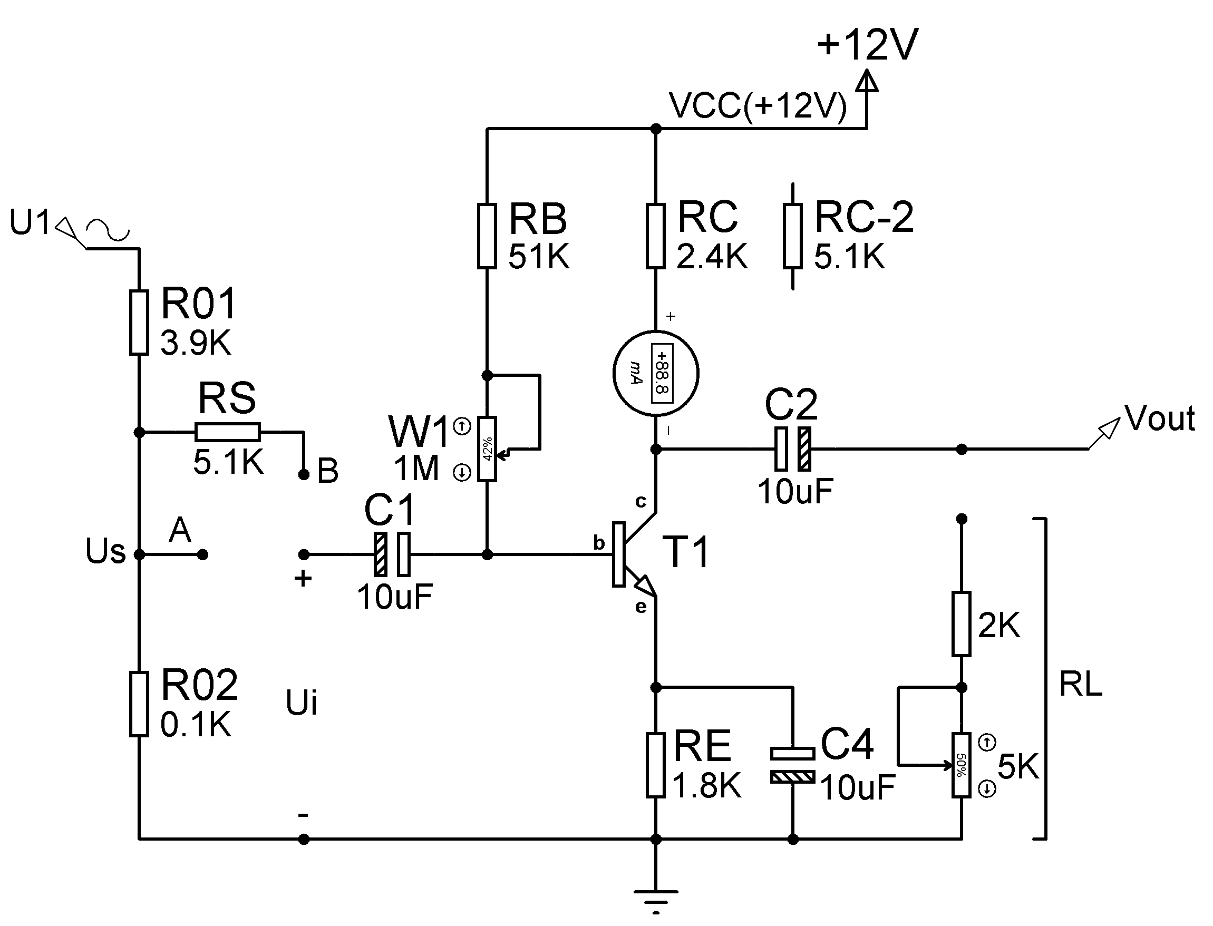

图-1 单级晶体管放大电路

**四、实验内容及步骤**

由于电子器件性能分散性比较大，因此在设计和制作晶体管放大电路时，离不开测量和调试技术。在设计前应测量所用元器件的参数，为电路设计提供必要的依据，在完成设计和装配以后，还必须测量和调试放大器的静态工作点和各项性能指标。一个优质的放大器，必定是理论设计和实验调整相结合的产物。因此，除了学习放大器的理论知识和设计方法外，还必须掌握必要的测量和调试技术。

放大器的测量和调试一般包括：放大器静态工作的的测量和调试，放大器各项动态参数的测量和调试等。

1、静态工作点的调整与测试

(1) 按原理图在实验板上正确连线，仔细检查，**确认无误后接通电源**。

(2) 测量三极管的直流放大倍数和静态工作点

将万用表置直流电压档，监测晶体管T1集电极对地电压，调节W1使VC＝6～8V，

然后测量VE、VBE；再将万用表置直流电流档，分别测量IB和I C。

将上述测量结果记录于表-1中。

表-1

|  |  |  |  |  |
| --- | --- | --- | --- | --- |
| VC(V) | VE(V) | VBE (V) | IB (μA) | IC (mA) |
| 6.60 | 4.16 | 4.70 | 8.85×10-3 | 2.18 |

2、放大器动态性能指标测试

(1) 电压放大倍数

令RL＝∞，将低频信号发生器的输出端接至*u*1端。调节信号发生器的幅度和频率，使输入正弦信号ƒ＝1kHz、*uS*＝*ui*＝5mV（用毫伏表在A点监测），然后用示波器观察输入、输出波形及相位关系。波形无失真时测量输出电压，计算空载时的电压放大倍数：



接上负载（*R*L＝5.1KΩ），重测输出电压*uO*，计算带载时的电压放大倍数:



(2) 输出电阻*RO*

测量放大器输出电阻的原理电路如图-2所示，其戴维南等效电压源即为空载时的输出电压，等效内阻*ＲO*即为放大器的输出电阻。显然



(3) 输入电阻*Ri*

测量放大器输入电阻的原理电路如图2-3所示，由图可见



其中电阻*RS*＝5.1KΩ。本实验中可在实验板上*C*1之前串入*RS*（*ui*接*B*点），保持*uS*＝5mV，并测量*ui*。

3、观测W1、Rc、RL变化对放大电路的影响

*（1）将*ui*重新接至*A*点，断开负载*RL*，增大输入信号*ui*的幅度，同时用示波器观察输出波形，记录*uO*出现失真前的幅值。将*R*C更换为3KΩ电阻，调节输入信号*ui*幅度，测出新的最大不失真输出电压。

*（2）将*R*C恢复为2.4 KΩ电阻，接入负载电阻*RL* =5.1 KΩ，用示波器观察输出波形，调节*ui*的幅度，记录带载条件下的最大不失真输出电压。

(3) 保持Ui=5mV不变，增大和减小RP，观察UO波形变化，测量并填入表2-2。

表2-2

|  |  |  |  |  |
| --- | --- | --- | --- | --- |
| RP值 | UB | UC | UE | 输出波形情况 |
| 最大 | 0.31 | 12.13 | 0 | 正弦波 |
| 合适 | 4.66 | 6.61 | 4.14 | 正弦波 |
| 最小 | - | - | - | - |

注意：若失真观察不明显，可增大或减小Ui幅值重测。

**五、实验报告**

记录实验数据及波形，将实测*AV*，*Ri*，*RO*数值。与理论估算值比较，并分析误差原因。

cnmsb

|  |  |  |  |  |  |
| --- | --- | --- | --- | --- | --- |
| **成绩** |  | **教师** |  | **批阅日期** |  |
| **评语：** | | | | | |